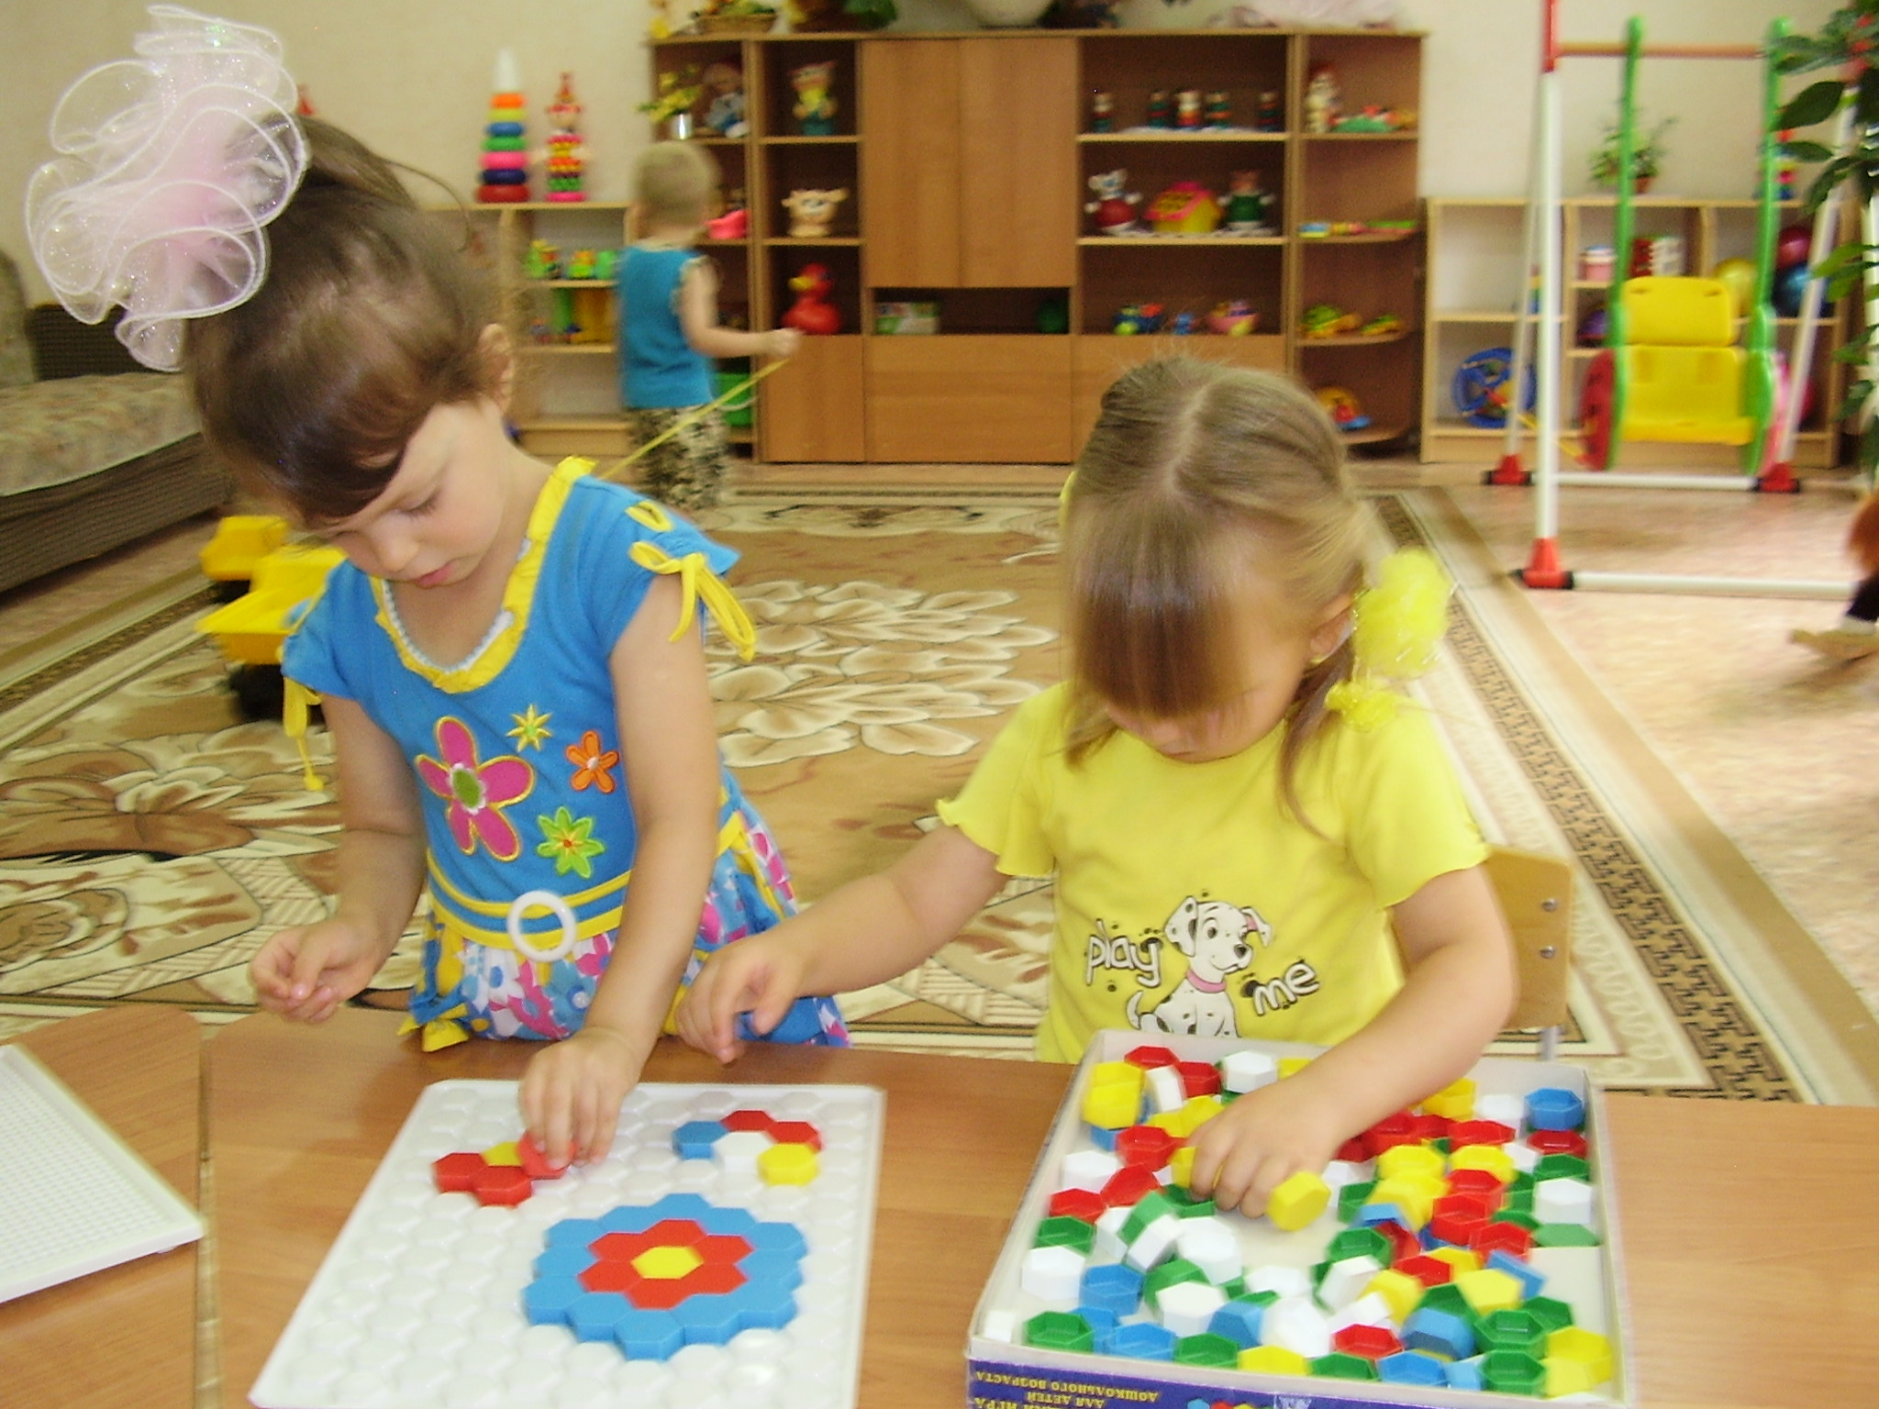

Вся жизнь ребенка связана с бесконечным восприятием окружающего мира, с его красками, звуками, формами. Необходимо, чтобы восприятие предметов, явлений и свойств было целенаправленным. Для этого ребенка нужно учить вслушиваться, всматриваться, узнавать предметы на вкус, на ощупь.
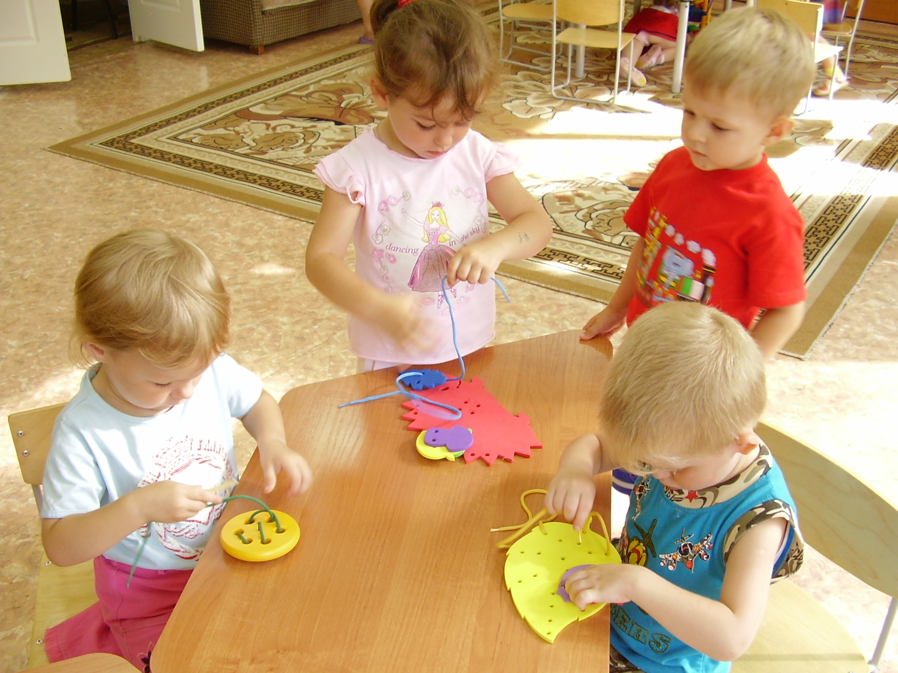



О трудностях, о горестях, о бедах
Я забываю в детской суете,
Когда смешные, теплые ладошки
Так трогательно тянутся ко мне.
И дни летят …
И в их чудесном рое
Я постигаю истину одну –
Соприкасаясь с детскою душою,
Я верю и надеюсь, и люблю.

Е. Зальцман.

«Чувственное восприятие составляет главную и едва ли не единственную основу умственной жизни»
М.Монтессори.

Тема:
Развитие сенсорных способностей детей младших дошкольников через дидактические игры.

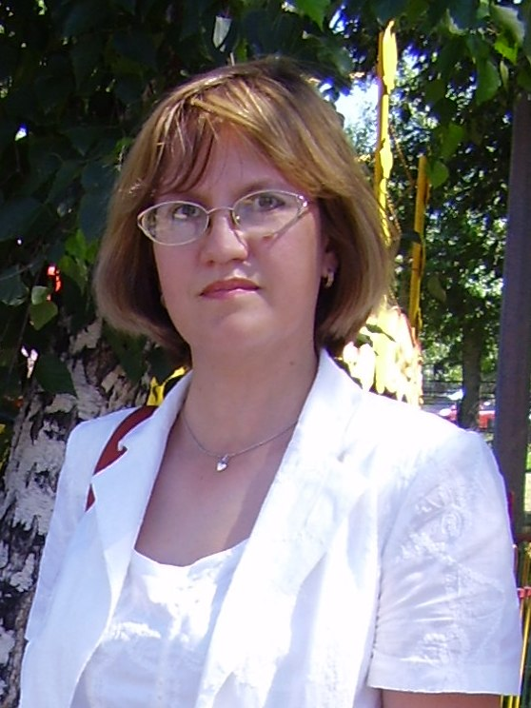
Балуева
Ольга Владимировна
Воспитатель
г.Березовский - 2019
Цель: развитие сенсорных способностей детей младшего дошкольного возраста.
Задачи:
- Расширять представление об окружающем мире, о положении предметов в пространстве. Развивать зрительное восприятие.
- Формировать представление о сенсорных эталонах – общепринятых образцах внешних свойств предметов.
- Развивать у детей аналитическое восприятие: умение разбираться в сочетании цветов, расчленять форму предметов, выделять отдельные измерения величины.
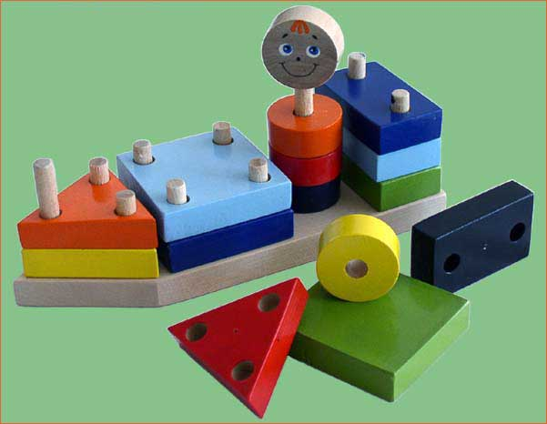
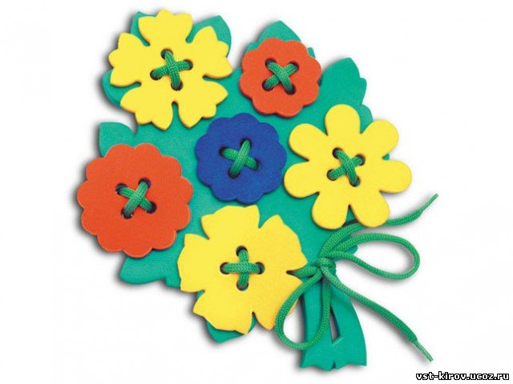
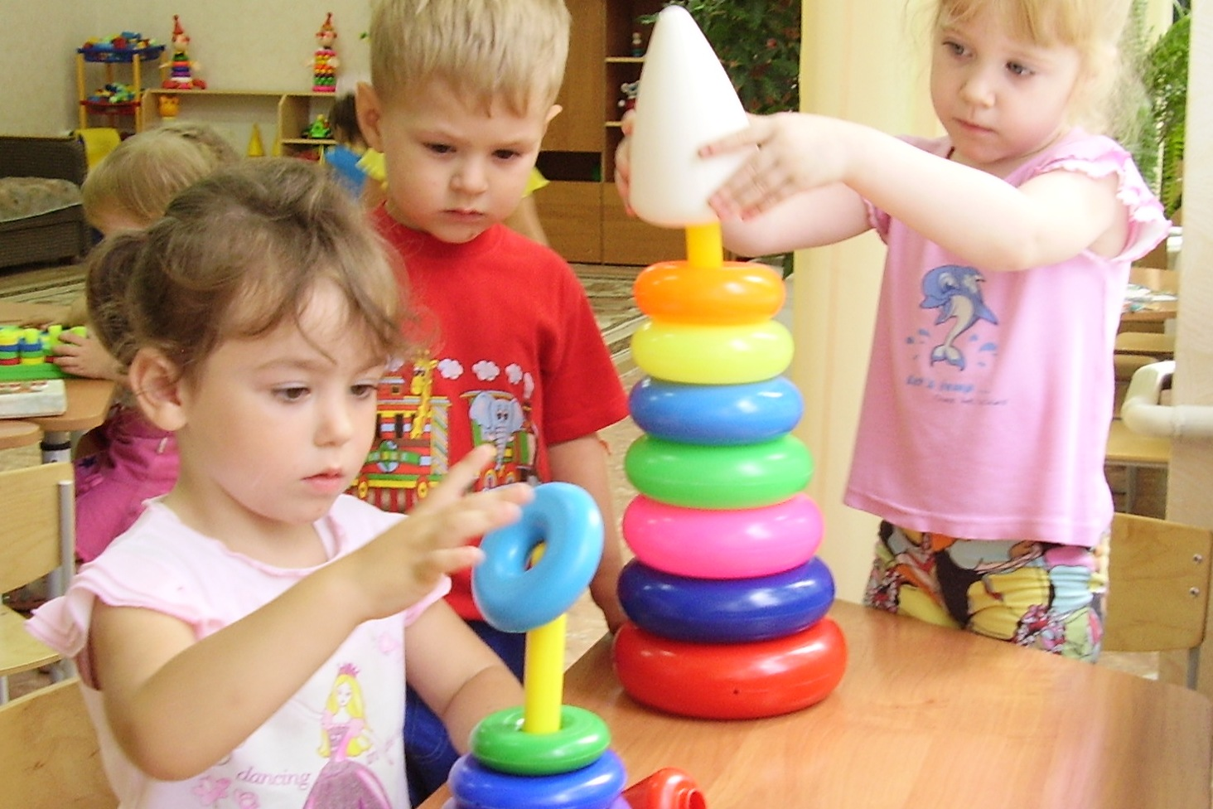
Сенсорное развитие ребенка, с одной стороны, имеет самостоятельное значение, так как обеспечивает получение отчетливых представлений об окружающем, с другой – составляет фундамент общего умственного развития, которое невозможно без опоры на полноценное восприятие.

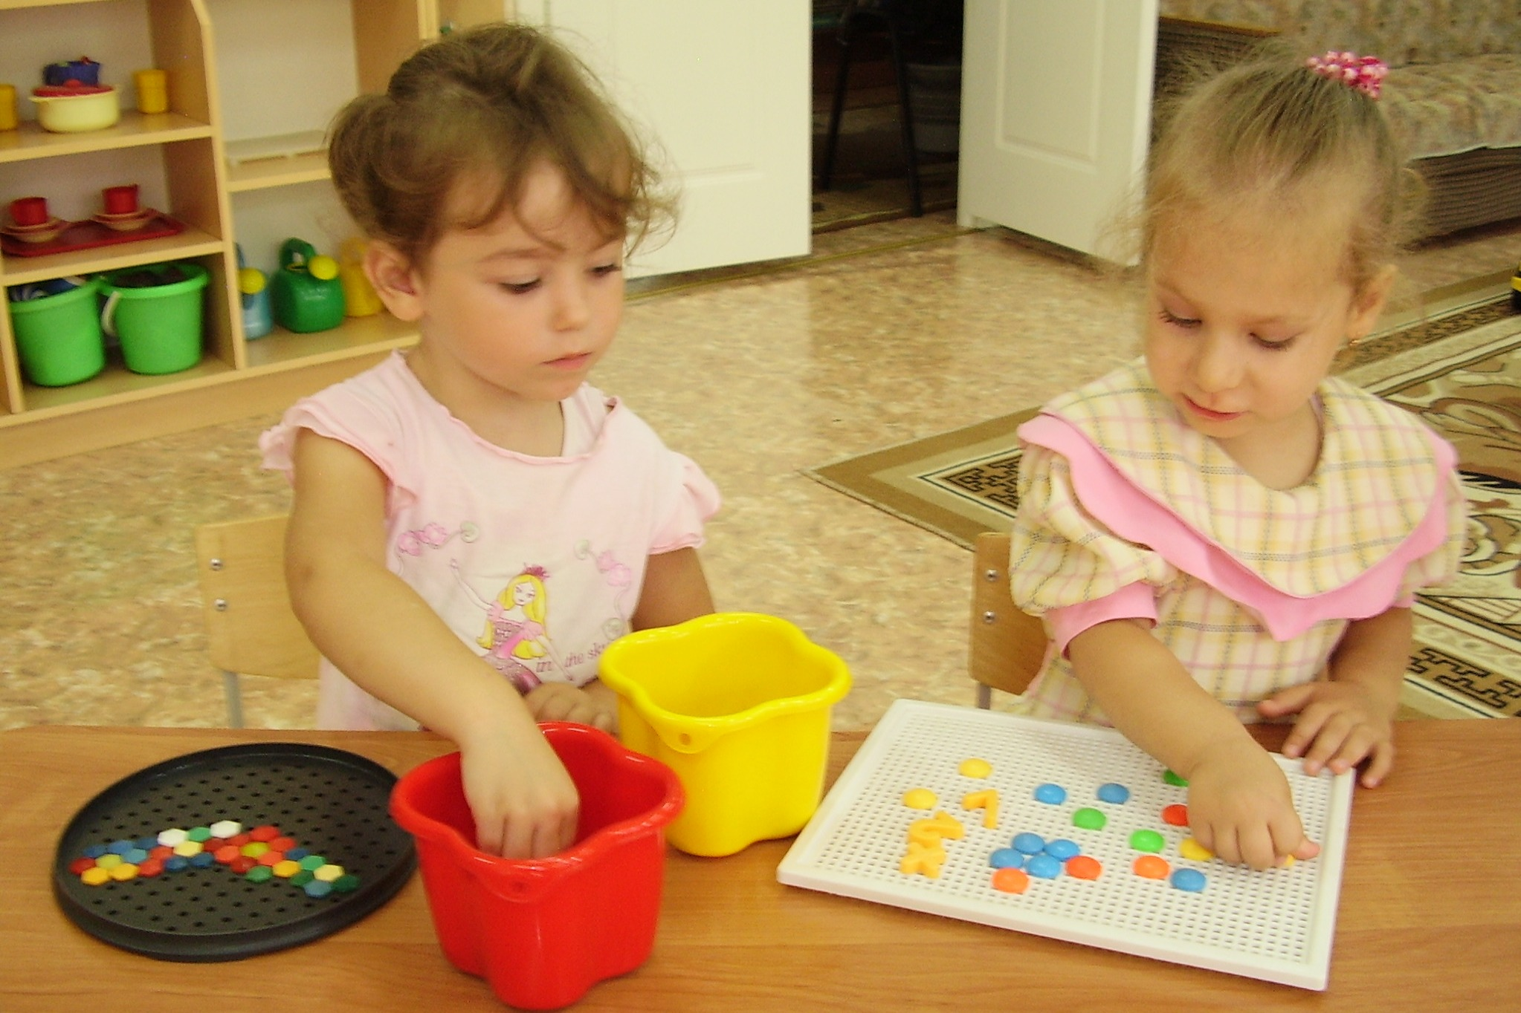
Увлеките ребенка играми, постепенно изменяя и чередуя их.
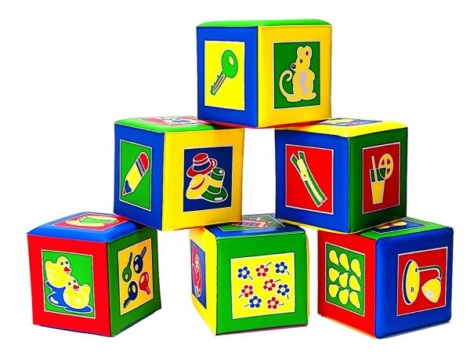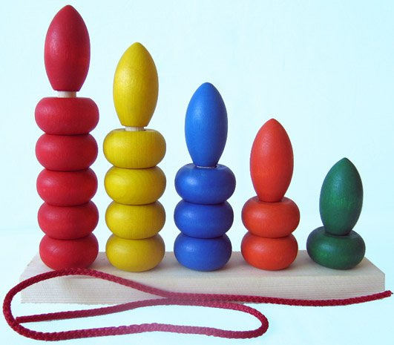
Мало дать ребенку в руки игрушки. Важно научить практическим действиям с ними.

